**Направление «Робототехника»**

**Теоретический тур**

**10-11 классы**

*Время выполнения заданий – 45 мин.*

*Максимальное количество первичных баллов – 25*

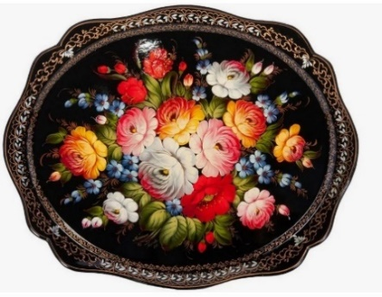**Общая часть.**

**1.** **Определите, к какому виду художественной росписи относится изделие, изображённое на рисунке.** (1 балл)

А) Семикаракорская роспись;

Б) Мезенская роспись;

В) Городецкая роспись;

Г) Жостовская роспись;

Д) Хохломская роспись;

Е) Гжельская роспись.

Ответ: __________

2. Среди изображений выберите маркировку с упаковки изделия, указывающую на недопустимость воздействия излучения на груз. (1 балл)

|  |  |  |  |  |
| --- | --- | --- | --- | --- |
|  |  |  |  |  |
| А | Б | В | Г | Д |

Ответ: _________

**3.** **Деревянный брус из осины имеет форму прямоугольного параллелепипеда. Длина бруса равна 350 мм, ширина 2,3 дм, высота 18 см. Плотность осины равна 510 кг/м³. Определите массу данного бруса. Ответ выразите в граммах, округлив результат до целого числа.** (2 балла)

**Ответ:** _____________________

**4.** **Как называется элемент электрической схемы, изображенной на рисунке? (1 балл)**



**Ответ:** _____________________

**Специальная часть.**

**5.** **Какой тип тока является наиболее распространенным в бытовых электросетях?** (1 балл)

А) Непрерывный ток; Б) Импульсный ток; В) Переменный ток; Г) Постоянный ток.

**Ответ:** ________

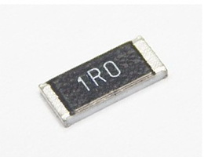**6. Какое сопротивление имеет SMD резистор,   
приведенный на рисунке?** (1 балл)

А) 1 Ом;

Б) 10 Ом;

В) 1 кОм;

Г) 1 МОМ.

**Ответ:** __________

**7.** **Какой компонент используется для хранения электрической энергии в магнитном поле?** (1 балл)

А) Трансформатор;

Б) Конденсатор;

В) Индуктивность;

Г) Транзистор.

**Ответ:** ________

**8. Какой операнд используется для логического "ИЛИ"?** (1 балл)

А) and;

Б) &&;

В) &;

Г) ||

**Ответ:** ________

**9. Вставьте в определение пропущенное слово:**

**_______________________ – это термин в программировании, описывающий поведение функции, при котором она вызывает саму себя.**

(1 балл)

**10.** **Что делает оператор "break" в языке C/C++/Arduino/Java/Python?** (1 балл)

А) Прерывает выполнение программы;

Б) Прерывает выполнение цикла;

В) Возвращает управление в начало программы;

Г) Обрабатывает исключения и ошибки.

**Ответ:** _________

**11.** **Установите соответствие между названиями соединений и их изображениями:**

**1. Заклепочное соединение, 2. Резьбовое соединение, 3. Штифтовое соединение, 4. Шпоночное соединение.**

**В ответе запишите пары цифра-буква.** (2 балла)

|  |  |  |  |
| --- | --- | --- | --- |
| А | Б | В | Г |
| Резьбовое соединение — что это такое? | Снимок экрана 2024-09-08 111331.png | image055.jpg | Chiodatura.png |

**Ответ:** ___________________________

**12.** **Вычислите значение на выходе приведенной на рисунке логической схемы, если  
X = 0, Y = 1.** (1 балл)

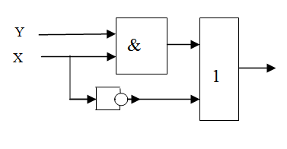

**Ответ:** ____________

**13. Какой язык программирования является объектно-ориентированным?** (1 балл)

А) C++;

Б) Ассемблер;

В) HTML;

Г) SQL.

**Ответ:** __________

**14.** **Что такое "параметры функции" в программировании?** (1 балл**)**

А) Переменные, определяющие тип функции;

Б) Значения, передаваемые функции при вызове;

В) Условия выхода из функции;

Г) Результаты, возвращаемые функцией.

**Ответ:** ___________

**15. Какой элемент НЕ является полупроводником?** (1 балл**)**

А) Кремний;

Б) Германий;

В) Медь;

Г) Арсенид галлия.

**Ответ:** __________

**16. Установите соответствие между названием элемента и его условно графическим обозначением в электрических схемах. В ответе запишите пары буква-цифра.** (2 балла)

|  |  |  |  |
| --- | --- | --- | --- |
| Название объекта | | Изображение объекта | |
| 1 | Светодиод | А | img-NFWCxy.png |
| 2 | Фотодиод | Б | transistor.png |
| 3 | NPN транзистор | В | 12.png |
| 4 | PNP транзистор | Г | 121.png |

**Ответ:** ___________________

**17. Выберите работающий код на языке программирования Arduino:**

|  |  |
| --- | --- |
| **А**  const int sensorPin = A0  void setup() {  Serial.begin(9600);  }  void loop() {  int sensorValue = analogRead(sensorPin);  Serial.println(sensorValue);  delay(500);  } | **Б**  const int sensorPin = A0;  void setup() {  Serial.begin(9600);  }  void loop() {  int sensorValue = analogRead(sensorPin);  Serial.println(sensorValue);  delay(500);  } |
| **В**  const int sensorPin = A0  void setup() {  Serial.begin(9600)  }  void loop() {  int sensorValue = analogRead(sensorPin)  Serial.println(sensorValue)  delay(500)  } | **Г**  const int sensorPin = A0;  void setup() {  Serial.begin(9600);  };  void loop() {  int sensorValue = analogRead(sensorPin);  Serial.println(sensorValue);  delay(500);  }; |

(1 балл)

**Ответ:** _____________

**18. Кейс-задание.** (5 баллов)

**Ниже приведен код на языке Pascal. Запись, появившаяся на экране, после выполнения приведенного кода также приведена справа.**

program Arr;

var

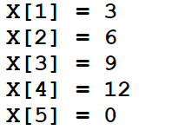 numbers: array[1..5] of integer; Результат выполнения программы

i, j: integer;

begin

j := 0;

for i := 1 to 13 do

begin

if i mod 3 = 0 then

begin

numbers[j] := i;

j := j + 1;

end;

end;

for i := 0 to 4 do

begin

writeln('X[', i + 1, '] = ', numbers[i]);

end;

end.

1. Проанализируйте представленный код на языке Pascal. Что делает этот код? (2 балла)

2. Зачем необходима переменная j в данном примере кода? (1 балл)

3. Предложите способ модификации кода, чтобы массив array хранил шесть чисел, делящихся на 2. (2 балла)

**Ответ:**

|  |
| --- |
|  |

|  |
| --- |
|  |